BỘ GIÁO DỤC ĐÀO TẠO

**TRƯỜNG ĐẠI HỌC NHA TRANG**

**KHOA CÔNG NGHỆ THÔNG TIN**



**BÁO CÁO THỰC TẬP CHUYÊN NGÀNH**

**XÂY DỰNG WEBSITE GIỚI THIỆU CÔNG TY TNHH VELOX TECH**

**Giảng viên hướng dẫn: ThS. Đoàn Vũ Thịnh**

**Sinh viên thực hiện: Nguyễn Tuấn Huy**

**Mã số sinh viên: 58131310**

**Nha Trang, 01/202****1**

TRƯỜNG ĐẠI HỌC NHA TRANG

**KHOA CÔNG NGHỆ THÔNG TIN**

**BỘ MÔN HỆ THỐNG THÔNG TIN**



**BÁO CÁO THỰC TẬP CHUYÊN NGÀNH**

**XÂY DỰNG WEBSITE GIỚI THIỆU CÔNG TY TNHH VELOX TECH**

Giảng viên hướng dẫn: ThS. Đoàn Vũ Thịnh

Sinh viên thực hiện: Nguyễn Tuấn Huy

Mã số sinh viên: 58131310

Khánh Hòa, tháng 01/2021

**TRƯỜNG ĐẠI HỌC NHA TRANG**

**Khoa: Công nghệ Thông tin**

**PHIẾU THEO DÕI TIẾN ĐỘ VÀ ĐÁNH GIÁ BÁO CÁO THỰC TẬP NGÀNH**

**Tên đề tài:** XÂY DỰNG WEBSITE GIỚI THIỆU CÔNG TY TNHH VELOX TECH

**Giảng viên hướng dẫn:** ThS. Đoàn Vũ Thịnh

**Sinh viên được hướng dẫn:** Nguyễn Tuấn Huy

**MSSV:** 58131310

**Khóa:** 59 **Ngành:** Công nghệ Thông tin

|  |  |  |  |
| --- | --- | --- | --- |
| **Lần** | **Ngày** | **Nội dung** | **Nhận xét của GVHD** |
| 1 | 7/12/2020 | Nhận đề tài hướng dẫn và định hướng giải quyết vấn đề. Sau đó, thảo luận kế hoạch để triển khai phần mềm và hoàn thiện báo cáo kịp tiến độ. | Sinh viên và GVHD trao đổi nội dung của đề tài. Sinh viên có nhiều phương án để triển khai, tuy nhiên cần kiểm thử các phương pháp trước khi đưa ra phương án cuối cùng thông qua việc demo các chức năng. |
| 2 | 14/12/2020 | Sinh viên trình bày ý tưởng và giải pháp của mình. Trình bày kế hoạch thực tập tại công ty, các yêu cầu của website mà phía công ty cần, đề ra các giải pháp thực hiện. | Sinh viên có ý tưởng rõ ràng về nội dung thực hiện. Website đòi hỏi các công nghệ mới như React nên sẽ là thách thức không nhỏ với Sinh viên trong đợt thực tập. |
| 3 | 21/12/2020 | Sinh viên trình bày giao diện của website giới thiệu mà phía công ty yêu cầu. | Trang web đã đáp ứng được yêu cầu của công ty và được phía công ty triển khai. |
| 4 | 4/01/2021 | Sinh viên trình bày website giới thiệu cho công ty. Vì website giới thiệu này cũng là đặt hàng của công ty nên phía công ty sẽ có ý kiến. | Sinh viên làm quen với công nghệ khá tốt, website được xây dựng hoàn toàn mới lạ nhưng đáp ứng đủ các yêu cầu của công ty. |
| 5 | 11/01/2021 | Sinh viên nộp bản thảo báo cáo thực tập và tiến hành chỉnh sửa. | Báo cáo trình bày được các vấn đề như quy định hiện hành. Tuy nhiên còn rất nhiều lỗi cần chỉnh sửa. |
| 6 | 18/1/2021 | Sinh viên hoàn thiện báo cáo cuối cùng sau khi nhận các ý kiến đóng góp. | Sinh viên đã hoàn thiện báo cáo, sản phẩm đã hoàn thành các chức năng cơ bản. Website được triển khai cho công ty |

**Nhận xét chung (sau khi sinh viên hoàn thành ĐA/KL)**:

Sinh viên thực hiện tốt các yêu cầu của GVHD, trong quá trình thực hiện đề tài có sự liên hệ chặt chẽ với GV. Sinh viên có sự nỗ lực rất lớn trong việc tìm hiểu công nghệ mới và tự mình trang bị các kiến thức đó.

Về nội dung báo cáo đã thỏa mãn các yêu cầu của đề tài như trong đề cương. Về sản phẩm, vì đây là sản phẩm hoàn toàn do phía công ty yêu cầu và GVHD sẽ lắng nghe mọi nhận xét từ đơn vị thực tập.

Về hình thức của báo cáo và sản phẩm, báo cáo trình bày rõ ràng các mục tiêu, phương pháp, kết quả và thảo luận cho sản phẩm. Sản phẩm có giao diện thân thiện, dễ dùng. Các đoạn mã được giải thích đầy đủ và chi tiết.

Điểm hình thức: 8.3/10 Điểm nội dung: 8.3/10 **Điểm tổng kết: 8.3/10**Đồng ý cho sinh viên: Được bảo vệ: 🗹 Không được bảo vệ: ⇨

Khánh Hòa, ngày 20 tháng 01 năm 2021

Cán bộ hướng dẫn

*(Ký và ghi rõ họ tên)*

MỤC LỤC

DANH MỤC HÌNH iii

DANH MỤC BẢNG iv

LỜI CẢM ƠN 1

LỜI MỞ ĐẦU 2

CHƯƠNG 1. GIỚI THIỆU CHUNG 3

1.1. Tổng quan về công ty 3

1.2. Công cụ thực tập 4

CHƯƠNG 2. PHÂN TÍCH THIẾT KẾ HỆ THỐNG 6

2.1. Đặc tả bài toán 6

2.2. Chức năng của website 6

2.2.1. Trang chủ (Home) 6

2.2.2. Liên hệ (Contact) 6

2.2.3. Tuyển dụng (Career) 6

2.2.4. Thông tin (About) 7

2.3. Phân quyền 7

CHƯƠNG 3. THIẾT KẾ GIAO DIỆN 8

3.1. Giao diện chung của các trang 8

3.1.1. Thiết kế header 8

3.1.2. Thiết kế footer 9

3.2. Thiết kế content 12

3.2.1. Home 12

h1 Internet of Things 14

3.2.2. Contact 14

3.2.3. Career 19

3.2.4. About 22

3.3. Dữ liệu 22

3.3.1. Sơ đồ vật lí (Cơ sở dữ liệu MySQL) 22

3.3.2. Thiết kế dữ liệu 23

CHƯƠNG 4. KẾT QUẢ ĐẠT ĐƯỢC 24

4.1. Trang chủ (Home) 24

4.2. Trang liên hệ (Contact) 24

4.3. Trang tuyển dụng (Career) 25

4.4. Trang thông tin (About) 25

KẾT LUẬN 26

TÀI LIỆU THAM KHẢO 27

# DANH MỤC HÌNH

*Hình 4.1 Giao diện trang chủ* 24

*Hình 4.2 Giao diện Contact Us* 24

*Hình 4.3 Giao diện Contact Form* 24

*Hình 4.4 Giao diện trang tuyển dụng* 25

*Hình 4.5 Giao diện form ứng tuyển* 25

*Hình 4.6 Giao diện trang thông tin* 25

# DANH MỤC BẢNG

Bảng 3.1. Place (Khu vực) 23

Bảng 3.2. Position (Chức vụ) 23

Bảng 3.3. Career (Tuyển dụng) 23

Bảng 3.4. Staff (Nhân viên) 23



# LỜI CẢM ƠN

Để có thể hoàn thành đợt thực tập lần này, tôi xin chân thành cảm ơn đến ông Jørn-Inge Sund - Tổng giám đốc, anh Lê Thanh Hà - chuyên viên phát triển web cùng tập thể anh chị em nhân viên công ty Velox Tech đã cho tôi có cơ hội được thực hiện việc thiết kế một website hoàn chỉnh, vừa được hiện thực hóa các kiến thức đã được học từ ghế Nhà trường, vừa được tiếp cận với các yếu tố kỹ thuật của công nghệ mới.

Xin gửi lời cảm ơn sâu sắc đến các thầy cô giáo của Khoa Công nghệ Thông tin đã truyền đạt cho em những kiến thức để có thể thực hiện được những yêu cầu của đợt thực tập lần này.

Sinh viên: Nguyễn Tuấn Huy

# LỜI MỞ ĐẦU

Khởi nghiệp (startup) là thuật ngữ chỉ về những công ty đang trong giai đoạn bắt đầu kinh doanh, cung cấp những sản phẩm và dịch vụ trong những điều kiện không chắc chắn nhất. Khó khăn lớn nhất của một công ty đang trong giai đoạn khởi nghiệp là làm sao để quảng bá thương hiệu? Làm sao để khách hàng có thể tiếp cận được các sản phẩm của công ty? Trong thời đại 4.0, thời đại phát triển của các ngành khoa học công nghệ và truyền thông. Cùng với sự phát triển đó website dần trở thành công cụ truyền thông vô cùng hiệu quả và cần thiết cho mọi doanh nghiệp để quảng bá thương hiệu và tiếp cận khách hàng, trở thành yếu tố vô cùng quan trọng quyết định sự thành công của doanh nghiệp. Với những kiến thức đã học và thời gian thực tập, công ty yêu cầu thực hiện đề tài thực tập: **“Xây dựng website giới thiệu công ty TNHH Velox Tech”** để quảng bá thương hiệu của công ty và sử dụng vào mục đích tuyển dụng nhân sự.

Nội dung bài báo cáo gồm các nội dung chính:

1. Giới thiệu chung
2. Phân tích thiết kế hệ thống
3. Thiết kế giao diện
4. Kết quả đạt được

Sản phẩm sử dụng React để thiết kế và xây dựng website. Ngoài ra, website cần cài đặt một số nền tảng khác như NodeJS, Nodemon và hoàn thành trong vòng 3 tháng. Trong thời gian thực tập, em đã học được các chuẩn mực để thiết kế một website, các nền tảng mới và hoàn thành website đúng hạn trong thời gian đề xuất. Website có ưu điểm là khá đơn giản, dễ hiểu và đã giới thiệu được các lĩnh vực, thông tin, ban quản trị của công ty. Bên cạch đó website còn có một số nhược điểm như thời gian tải trang lâu, không có nhiều hiệu ứng bắt mắt. Sản phẩm đã được triển khai theo địa chỉ: <http://velox.no/>

# CHƯƠNG 1. GIỚI THIỆU CHUNG

## 1.1. Tổng quan về công ty

Tên đơn vị: Công ty TNHH Velox Tech

Địa chỉ: 48C Mạc Đỉnh Chi, P. Phước Tiến. TP. Nha Trang, Khánh Hòa

Các lĩnh vực hoạt động của công ty bao gồm:

* Computer Vision (Thị giác máy tính)
* Artificial Intelligence and Deep Learning (Trí tuệ nhân tạo và máy học)
* Mechanical design (Thiết kế kĩ thuật)
* Electronics design (Thiết kế điện tử)
* PCB layout (Bố trí bản mạch điện tử PCB)
* Software (Phần mềm)
* Web Applications (Web ứng dụng)
* Biological Research (Nghiên cứu sinh học)
* Embedded Software / Firmware (Phần mềm/chương trình cơ sở nhúng)
* Internet of Things (Mạng lới vạn vật kết nối Internet

Sơ đồ tổ chức và bố trí nhân sự:

Trong thời gian thực tập tại công ty, bộ phận thiết kế website chịu trách nhiệm xây dựng nội dung này.

Phương thức làm việc gồm 6 bước:

1. Study: Học cái mới, định nghĩa và xây dựng ý tưởng.
2. Act: Xác định và liệt kê các vấn đề cần giải quyết, ưu tiên các vấn đề yếu tố quan trọng rồi lặp lại chu trình.
3. Plan: Xác định sẽ làm gì? Ai là người thực hiện? Kết thúc khi nào? Cập nhật và chấp hành kế hoạch.
4. Do: Thực thi kế hoạch.
5. Study: Cập nhật các ý tưởng tốt hơn mục tiêu hiện tại. Xác định mục tiêu
6. Act: Xác định và liệt kê các vấn đề cần giải quyết, ưu tiên các vấn đề yếu tố quan trọng rồi lặp lại chu trình.

Thời gian thực tập: 01/12/2020 đến 15/01/2021

**Tình hình thực tập:**

Các công việc đã được thực hiện trong đợt thực tập:

1. Khóa học React cơ bản.
2. Khóa học NodeJS cơ bản.
3. Thiết kế website giới thiệu cho công ty TNHH Velox Tech.
4. Các nguyên tắc thiết kế website chuẩn UX/UI.
5. Tìm hiểu về Client Side Rendering.

## 1.2. Công cụ thực tập

**NodeJS v14.15.4:** NodeJS là một nền tảng được xây dựng trên V8 JavaScript Engine – trình thông dịch thực thi mã JavaScript, giúp xây dựng các ứng dụng web một cách đơn giản và dễ dàng mở rộng. NodeJS được phát triển bởi Ryan Dahl vào năm 2009 và có thể chạy trên nhiều hệ điều hành: OS X, Microsoft Windows, Linux. Cài đặt: và hướng dẫn: <https://www.w3schools.com/nodejs/nodejs_get_started.asp>

**React v17.0.1:** React là thư viện [JavaScript](https://www.hostinger.vn/huong-dan/javascript-la-gi/) phổ biến nhất để xây dựng giao diện người dùng (UI). Nó cho tốc độ phản hồi tuyệt vời khi user nhập liệu bằng cách sử dụng phương pháp mới để render trang web. Components của công cụ này được phát triển bởi [Facebook](http://facebook.com/). Nó được ra mắt như một công cụ JavaScript mã nguồn mở vào năm 2013.

Cài đặt và hướng dẫn: <https://www.w3schools.com/react/react_getstarted.asp>

# CHƯƠNG 2. PHÂN TÍCH THIẾT KẾ HỆ THỐNG

## 2.1. Đặc tả bài toán

Tên bài toán: *“Xây dựng website giới thiệu công ty TNHH Velox Tech”.* Là website được xây dựng với mục đích truyền thông cho công ty TNHH Velox Tech. Với website này, công ty có thể đưa thông tin các sản phẩm và dịch vụ của công ty Internet. Khách hàng xem thông các sản phẩm và dich vụ của công ty. Khi muốn mua một sản phẩm hoặc dịch vụ nào đó, khách hàng sẽ đăng kí qua mẫu liên hệ công ty. Khi nhận được form đăng kí của khách hàng, phía công ty sẽ phản hồi lại cho khách hàng và liên hệ tư vấn trực tiếp cho khách hàng.

## 2.2. Chức năng của website

### 2.2.1. Trang chủ (Home)

Giao diện trang chủ phải có bố cục đơn giản, giới thiệu được tất cả các dịch vụ của công ty. Các chức năng cần có:

* Hiển thị hình ảnh các dịch vụ của công ty.
* Thiết lập hình ảnh chạy dưới dạng slide.

### 2.2.2. Liên hệ (Contact)

Giao diện trang liên hệ gồm 2 phần:

* Thông tin các nhà điều hành công ty.
* Phần form liên hệ công ty.

Các chức năng cần có:

* Quản lí danh sách nhân viên.
* Xác nhận gửi form thành công.

### 2.2.3. Tuyển dụng (Career)

Giao diện trang tuyển dụng hiển thị các lĩnh vực của công ty đang cần tuyển dụng với nội dung vắn tắt và nút đăng ký tuyển dụng.

Các chức năng cần có:

* Quản lí lĩnh vực tuyển dụng.
* Tùy chọn ẩn/hiện thông tin tuyển dụng.
* Xác nhận đăng ký thành công.

### 2.2.4. Thông tin (About)

Trang thông tin: hiển thị các thông tin cần thiết, các lĩnh vực và quy trình làm việc của công ty, giúp cho khách hàng tin tưởng hơn khi làm việc với công ty.

## 2.3. Phân quyền

|  |  |  |  |
| --- | --- | --- | --- |
| **Các chức năng** | **Quản trị** | **Nhân viên** | **Khách hàng** |
| Thêm mới/xóa/ sửa các dịch vụ | ✓ |  |  |
| Thêm mới/xóa/sửa thông tin tuyển dụng | ✓ |  |  |
| Đăng bài viết mới cho trang thông tin | ✓ | ✓ |  |
| Xóa bài viết cho trang thông tin | ✓ |  |  |
| Nhận các ý kiến đóng góp của khách hàng | ✓ | ✓ |  |
| Phân quyền cho thành viên | ✓ |  |  |
| Xem thông tin về các dịch vụ | ✓ | ✓ | ✓ |
| Đăng kí dịch vụ | ✓ | ✓ | ✓ |

# CHƯƠNG 3. THIẾT KẾ GIAO DIỆN

## 3.1. Giao diện chung của các trang

|  |  |
| --- | --- |
|  | **Chú thích**   1. Header: Logo, menu. 2. Content: Nội dung của các trang. 3. Footer: Thông tin công ty, thông tin liên hệ và địa chỉ công ty. |
|  |
|  |

### 3.1.1. Thiết kế header

|  |  |  |
| --- | --- | --- |
|  |  | **Chú thích**   1. Logo 2. Menu |

**Bước 1:** Tạo khung chứa **Logo** và **Menu**

div(class='header-top row')

**Bước 2:** Tạo cột **Logo**

    div(class='header-logo col-12 col-lg-2')

        a(href='/')

          img(src='../img/logo1.png' alt='')

**Bước 3:** Tạo cột **Menu**

div(class='header-top-menu col-12 col-lg-10')

        nav(class='header-menu navbar navbar-expand-lg')

          div(class='header-menu-mb' type='button'

data-toggle='collapse'

data-target='#navbarSupportedContent'

aria-controls='navbarSupportedContent'

aria-expanded='false'

aria-label='Toggle navigation')

            i(class='fa fa-bars')          #navbarSupportedContent(class='header-menu-box collapse navbar-collapse')

            ul(id="myMenu" class='header-menu-list m-0')

              li(class='header-menu-item' id="li-home")

                a(id='head-home' href='/') Home

              li(class='header-menu-item' id="li-contact")

                a(id='head-contact' href='/contact') Contact

              li(class='header-menu-item' id="li-career")

                a(id='head-career' href='/career') Career

              li(class='header-menu-item' id="li-about")

                a(id='head-about' href='/about') About Velox Tech

### 3.1.2. Thiết kế footer

|  |  |  |  |
| --- | --- | --- | --- |
|  |  |  | **Chú thích:**   1. Thông tin công ty 2. Thông tin liên hệ công ty   Địa chỉ công ty |

**Bước 1:** Tạo khung chứa

div(class='row')

**Bước 2:** Tạo cột **thông tin công ty**

 div(class='about-us footer-box col-12 col-md-6 col-lg-4')

        div(id='foot-about-us' class='footer-title') About Us

        div(id="foot-about-content" class='footer-text')

Velox Tech pride ourselves in providing valuable engineering solutions in the above fields and professional software applications, in addition to dedicated customer technical support throughout and after projects.

**Bước 3:** Tạo cột thông tin liên hệ công ty

div(class='contact-us footer-box col-12 col-md-6 col-lg-4')

        div(id='foot-contact-us' class='footer-title') Contact Us

        div(class='footer-contact')

          div(class='footer-contact-icon')

            i(class='fa fa-envelope')

          div(class='footer-contact-content')

            div

              a(id="foot-contact-em" href='veloxeminfoveloxsignvelox.no' class="border-right pr-3 border-sm-right") info<i class="em-at-icon fas fa-at"></i>velox.no

            div

              a(id="foot-contact-em" href='veloxeminfovnveloxsignvelox.no' class="pl-3 border-sm-left") infovn<i class="em-at-icon fas fa-at"></i>velox.no

        div(class='footer-contact')

          div(class='footer-contact-icon')

            i(class='fa fa-id-badge')

          div(class='footer-contact-content')

            div

              a(id="foot-contact-phone" href='tel:+4748605900' class="border-right pr-3 border-sm-right") (+47) 486 05 900

             div

              a(id="foot-contact-phone" href='tel:+84969901432' class=" pl-3 border-sm-left") (+84) 969 901 432

        div(class='footer-social')

          div(class='footer-social-item')

            a(id="foot-facebook" target="_blank" href='https://www.facebook.com/Veloxtech.Co/')

              i(class='fab fa-facebook-f')

          div(class='footer-social-item')

            a(id="foot-linkedin" target="_blank" href='https://www.linkedin.com/company/velox-tech/')

              i(class='fab fa-linkedin-in')

**Bước 4** Tạo cột **địa chỉ công ty**

div(class='about-us footer-box col-12 col-md-6 col-lg-4')

        div(id='foot-about-us' class='footer-title') About Us

        div(id="foot-about-content" class='footer-text')  Velox Tech pride ourselves in providing valuable engineering solutions in the above fields and professional software applications, in additionto dedicated customer technical support through and after projects.

      div(class='ft-sign-up footer-box col-12 col-lg-4')

        div(id='foot-addresses' class='footer-title') Addresses

        div(class='footer-contact')

          div(class='footer-contact-icon')

            i(class='fa fa-map-marker')

          div(class='footer-contact-content')

Rundhaug 35, 5563 Førresfjorden, Norway

        div(class='footer-contact')

          div(class='footer-contact-icon')

            i(class='fa fa-map-marker')

          div(class='footer-contact-content') 48C Mac Dinh Chi, Nha Trang, Viet Nam

## 3.2. Thiết kế content

### 3.2.1. Home

|  |  |
| --- | --- |
|  | **Chú thích:**   1. Tên dịch vụ 2. Ảnh nền của dịch vụ |

**Bước 1:** Tạo khung slide

div(id="demo" class="carousel slide" data-ride="carousel")

**Bước 2:** Gán id và thứ tự xuất hiện của các hình

 ul( class="carousel-indicators")

        li( data-target="#demo" data-slide-to="0" class="active")

        li( data-target="#demo" data-slide-to="1")

        li( data-target="#demo" data-slide-to="2")

        li( data-target="#demo" data-slide-to="3")

        li( data-target="#demo" data-slide-to="4")

        li( data-target="#demo" data-slide-to="5")

        li( data-target="#demo" data-slide-to="6")

**Bước 3:** Thêm hình ảnh và tên dịch vụ

div(class="carousel-inner")

        div(class="carousel-item active")

          img(class="imgS" src="/img/embedded.jpg" alt="Electronic design / PCB layout")

          img(class="imgH" src="/img/embeddedC.jpg" alt="Electronic design / PCB layout")

          div(class="carousel-caption")

            h1 ELECTRONICS DESIGN AND PCB LAYOUT

        div(class="carousel-item")

          img(class="lazy imgS" data-src="/img/embc.jpg" alt="Embedded Software/Firmware")

          img(class="lazy imgH" data-src="/img/emb.jpg" alt="Embedded Software/Firmware")

          div(class="carousel-caption")

            h1  EMBEDDED SOFTWARE AND FIRMWARE

        div(class="carousel-item")

          img(class="lazy imgS" data-src="/img/webdesign.jpg" alt="Web Applications")

          img(class="lazy imgH" data-src="/img/webdesignC.jpg" alt="Web Applications")

          div(class="carousel-caption")

            h1 Web Applications

        div(class="carousel-item")

          img(class="lazy imgS" data-src="/img/software.jpg" alt="Software")

img(class="lazy imgH" data-src="/img/softwareC.jpg" alt="Software")

          div(class="carousel-caption")

            h1 Software

        div(class="carousel-item")

img(class="lazy imgS" data-src="/img/vision2.jpg" alt="Computer vision")

          img(class="lazy imgH" data-src="/img/vision2.jpg" alt="Computer vision")

          div(class="carousel-caption")

            h1 Computer vision

        div(class="carousel-item")

          img(class="lazy imgS" data-src="/img/AI.jpg" alt="AI")

          img(class="lazy imgH" data-src="/img/AI.jpg" alt="AI")

          div(class="carousel-caption")

            h1() Artificial Intelligence

        div(class="carousel-item")

          img(class="lazy imgS" data-src="/img/IoT.png" alt="IoT ")

          img(class="lazy imgH" data-src="/img/IoTC.png" alt="IoT")

          div(class="carousel-caption")

### h1 Internet of Things

### 3.2.2. Contact

|  |  |  |
| --- | --- | --- |
|  |  | **Chú thích:**   1. Giao diện Contact Us/Contact Form. 2. Menu |

**Bước 1**: tạo khung cho giao diện Contact Us/Contact Form.

div(class='contact-form col-12 col-md-12 col-sm-12 col-lg-8')

**Bước 2**: Tạo Contact Us

div(class='about-main-employee' style="display:none")

        .employees

          .employee

            each employee in employees

              if employee.isPublic == true

                .employee-card

                  .employee-position(data-toggle='modal' data-target=`#_${employee.id}` style="text-align: center;" )= employee.firstName + " " +employee.lastName

                  hr

                  .employee-img

                    .employee-img-box

                      img(src=`././img/employees/${employee.image}` alt=`${employee.firstName + " " +employee.lastName } ` data-toggle='modal' data-target=`#_${employee.id}`)

                  hr

                  .employee-info

                    .employee-info-name

                      .info-name()= employee.position

                      .info-gmail

                        if employee.user

                          a(href=`mailto:${employee.user.email}`)= employee.user.email

                    .employee-info-button

                      .btn.btn-primary.info-view(data-toggle='modal' data-target=`#_${employee.id}`) View more

      each employee in employees

        if employee.isPublic == true

          div(id=`_${employee.id}` role='dialog').modal.fade

            .modal-dialog.modal-lg

              .modal-content

                .modal-header

                  h4.modal-title()=  employee.firstName + employee.lastName

                  button.close(type='button' data-dismiss='modal') ×

                .modal-header

                  .modal-header-2

                    .modal-header-info

                      span

                        b Email:

                        if employee.user

                          a(href=`mailto:${employee.user.email}`)=   employee.user.email

                    .modal-header-info

                      span

                        b Position:

                        =  employee.position

                    .modal-header-info

                      span

                        b Work place:

                        = employee.workplace

                    .modal-header-info

                .modal-body

                  .modal-body-img

                    .modal-body-img-img

                      img(src=`././img/employees/${employee.image}` alt=`${employee.firstName + " " +employee.lastName } ` data-toggle='modal' data-target=`#_${employee.id}`)

                      b= employee.firstName + " " +employee.lastName

                    .modal-body-img-description

                      p!= employee.description

                .modal-footer

                  button.btn.btn-default(type='button' data-dismiss='modal') Close

**Bước 3**: Tạo Contact Form

<form id="contact-form" style="background-color: #EEE; border: 1px solid #DDD;" class="py-4 px-3 rounded mt-4 mb-3" >

  h5.mb-4#form_please Please fill in the form and send to us

  <div class="form-row">

    <div class="form-group col-md-6 col-sm-12 col-lg-6">

      <label for="firstName" id="form_first_name">First Name</label>

      <input type="text" class="form-control" id="firstName" required>

    </div>

    <div class="form-group col-md-6 col-sm-12 col-lg-6">

      <label for="lastName" id="form_last_name">Last Name</label>

      <input type="text" class="form-control" id="lastName" required>

    </div>

  </div>

  <div class="form-row">

    <div class="form-group col-md-6 col-sm-12 col-lg-12">

      <label for="email" >Email</label>

      <input type="email" class="form-control" id="email" required>

    </div>

    <div class="form-group col-md-6 col-sm-12 col-lg-12">

      <label for="phoneNumber" id="form_phone">Phone Number</label>

      <input type="text" class="form-control" id="phoneNumber" required>

    </div>

  </div>

  <div class="form-group">

    <label for="message" id="form_mess">Message</label>

    <textarea class="form-control" id="message" rows="3"></textarea>

  </div>

  div.d-flex.align-items-center

    <button type="submit" class="btn btn-info" id="form_send">Send</button>

    div(class="loading-spin d-none ml-3")

img(width=30 height=30 src="img/spin.gif", alt="")

**Bước 4:** Tạo Menu chuyển đổi

div(class='div-menu-conant-1')

        div(class='div-menu-conant-1-1')

          div(class='div-menu-conant-1-top')

            h3#about_menu Contact

          div(class='div-menu-conant-1-bottom')

            ul

              li

                p(cursor: context-menu; class="id_About_Velox_tech" style="color:#17b1e7") Contact

              hr

              li

                p(class="id_History_Velox_tech")Contact Us

              hr

              li

                //- style="display: none"

                p(class="id_Employee_Velox_tech")Contact Form

              hr

      div(class='div-menu-conant')

        span(id="sideNav" style='' class="span") <i class="fa fa-bars"></i>

  #mySidenav.sidenav

    a.closebtn(style="cursor: pointer;" id="closeSideNav") ×

    a(style="cursor: pointer;" class="id_About_Velox_tech" id="about_about") Contact

    a(style="cursor: pointer;" class="id_History_Velox_tech" id="about_history") Contact Us

a(style="cursor: pointer; " class="id_Employee_Velox_tech" id="about_employee" ) Contact Form

### 3.2.3. Career

|  |  |
| --- | --- |
|  | **Chú thích:**   1. Tên lĩnh vực 2. Nội dung 3. Ngày tuyển dụng |
|  |
|  |

**Code trang career**

extends base

block decs

  meta(name='description' content='Velox Tech is a consultancy company for technological solutions with minimal overhead and time consuming documentation. this is carrer page ')

block content

  .career

    .container-fluid

      .container

        h1.mt-2.mb-3(style="color: #185382"  data-target='#myModal' ) CAREER

        <nav class="breadcrumb-cus">

          <ol class="breadcrumb">

            <li class="breadcrumb-item"><a href="/">Home</a></li>

            <li class="breadcrumb-item"><a href="career">Career</a></li>

          </ol>

        </nav>

        .career-a-card

          each job in jobs

            .career-card

              .career-card-header

                h3(class="career-h3" data-toggle='modal' data-target=`#_${job.id}`)= job.jobName

              hr

              .career-card-contant

                  p!= job.description

              hr

              .career-card-address

                .career-card-address-p

const monthNames = ["Jan", "Feb", "Mar", "Apr", "May", "Jun", "Jul", "Aug", "Sep", "Oct", "Nov", "Dec"];

                  - let expiredDate_date = new Date(job.expiredDate);

                  - let expiredDate_getdate = expiredDate_date.getDate();

                  - let expiredDate_getmonth = monthNames[expiredDate_date.getMonth()];

                  - let expiredDate_getyear = expiredDate_date.getFullYear();

                  p

                    <i class="fas fa-map-marker-alt"> </i>

                    |

                    span= job['workplace']

                  p

                    <i class="fas fa-calendar-day"></i>

                    |

                    span= ` ${expiredDate_getdate}-${expiredDate_getmonth}-${expiredDate_getyear} `

                .career-button

                  .career-card-address-button

                    button.btn.btn-info.btn-lg(type='button' data-toggle='modal' data-target=`#_${job.id}`) View more

                  .career-card-address-button

                    button.btn.btn-success.btn-lg(type='button' data-toggle='modal' data-target='#myApply') Apply

                div(id=`_${job.id}` role='dialog').modal.fade

                  .modal-dialog.modal-lg

                    .modal-content

                      .modal-header

                        h4.modal-title= job.jobName

                        button.close(type='button' data-dismiss='modal' style="font-size:2.3rem") ×

                      .row.pt-3.pb-3

                        .model-info.col-lg-3.col-xl-3.col-md-6.col-sm-12.col-12

                          i.fas.fa-circle

                          span= ` ${job.minSalary.toLocaleString()} - ${job.maxSalary.toLocaleString()} ${job.currency}/month

                        .model-info.col-lg-3.col-xl-3.col-md-6.col-sm-12.col-12

                          i.fas.fa-circle

                          span= ` ${job.workplace} `

                        .model-info.col-lg-3.col-xl-3.col-md-6.col-sm-12.col-12

                  -let date=new Date(job.expiredDate);

                  -let getdate = date.getDate();

                  -let getmonth = monthNames[date.getMonth()];

                  -let getyear = date.getFullYear();

                  i.fas.fa-circle

                  span= ` ${getdate}-${getmonth}-${getyear} `

                        .model-info.col-lg-3.col-xl-3.col-md-6.col-sm-12.col-12

                          i.fas.fa-circle

                          span Full time

                      hr

                      .modal-body

                        p!= job.description

                      .modal-footer

                        button.btn.btn-success.btn-lg(type='button' data-dismiss='modal' data-toggle='modal' data-target='#myApply') Apply

                  .modal-dialog.modal-lg

                    .modal-content

                      .modal-header

                        h4 Contact with us

                        button.close(type='button' data-dismiss='modal') ×

                      div(class="modal-body" style="height: auto; background-color: #EEE;")

### 3.2.4. About

|  |  |  |
| --- | --- | --- |
|  |  | **Chú thích:**   1. Thông tin công ty/ lịch sử 2. Menu |

Các bước tương tự như trang **Contact**

## 3.3. Dữ liệu

### 3.3.1. Sơ đồ vật lí (Cơ sở dữ liệu MySQL)

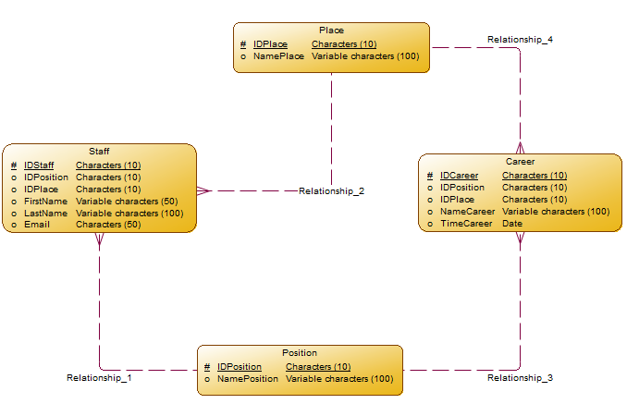

### 3.3.2. Thiết kế dữ liệu

Bảng 3.1. Place (Khu vực)

|  |  |  |  |
| --- | --- | --- | --- |
| **STT** | **Tên thuộc tính** | **Kiểu dữ liệu** | **Ghi chú** |
| 1 | IDPlace | character(10) | Mã khu vực |
| 2 | NamePlace | varcharacter(100) | Tên khu vực |

Bảng 3.2. Position (Chức vụ)

|  |  |  |  |
| --- | --- | --- | --- |
| **STT** | **Tên thuộc tính** | **Kiểu dữ liệu** | **Ghi chú** |
| 1 | IDPosition | character(10) | Mã chức vụ |
| 2 | NamePosition | varcharacter(100) | Tên chức vụ |

Bảng 3.3. Career (Tuyển dụng)

|  |  |  |  |
| --- | --- | --- | --- |
| **STT** | **Tên thuộc tính** | **Kiểu dữ liệu** | **Ghi chú** |
| 1 | IDCareer | character(10) | Mã lĩnh vực tuyển dụng |
| 2 | IDPositon | character(10) | Mã chức vụ |
| 3 | IDPlace | character(10) | Mã khu vực |
| 4 | NameCareer | varcharacter(100) | Tên lĩnh vực tuyển dụng |
| 5 | TimeCareer | date | Thời gian tuyển dụng |

Bảng 3.4. Staff (Nhân viên)

|  |  |  |  |
| --- | --- | --- | --- |
| **STT** | **Tên thuộc tính** | **Kiểu dữ liệu** | **Ghi chú** |
| 1 | IDStaff | character(10) | Mã nhân viên |
| 2 | IDPositon | character(10) | Mã vị trí |
| 3 | IDPlace | character(10) | Mã khu vực |
| 4 | FirstName | varcharacter(50) | Tên |
| 5 | LastName | varcharacter(100) | Họ |
| 6 | Email | varcharacter(50) | Email |

# CHƯƠNG 4. KẾT QUẢ ĐẠT ĐƯỢC

## 4.1. Trang chủ (Home)

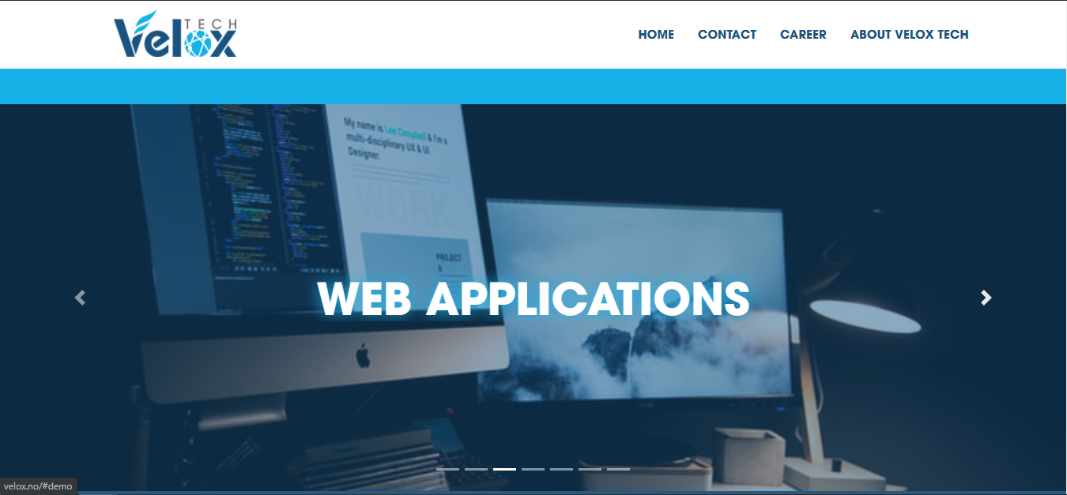

Hình 4.1 Giao diện trang chủ

## 4.2. Trang liên hệ (Contact)

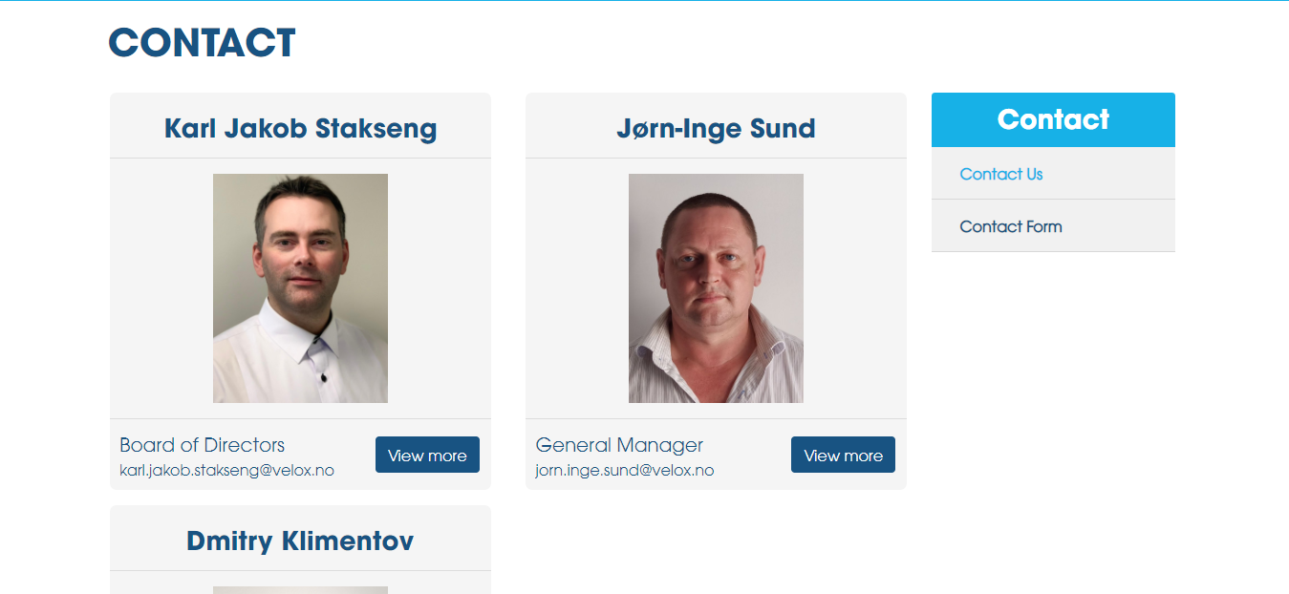

Hình 4.2 Giao diện Contact Us

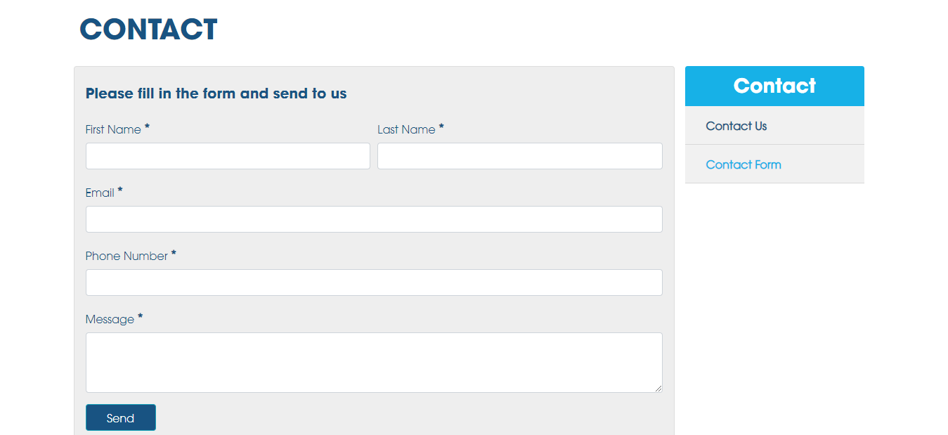

Hình 4.3 Giao diện Contact Form

## 4.3. Trang tuyển dụng (Career)

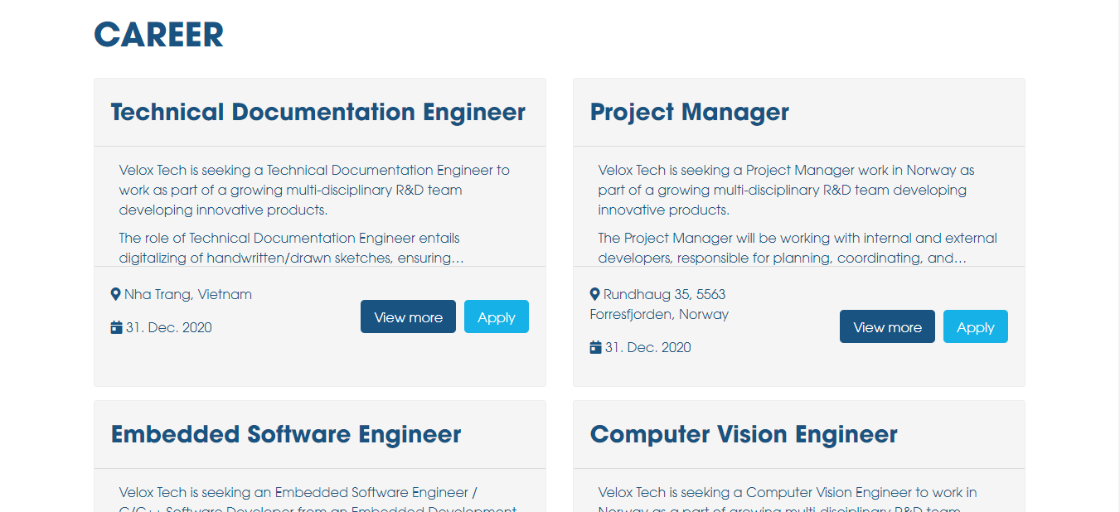

Hình 4.4 Giao diện trang tuyển dụng

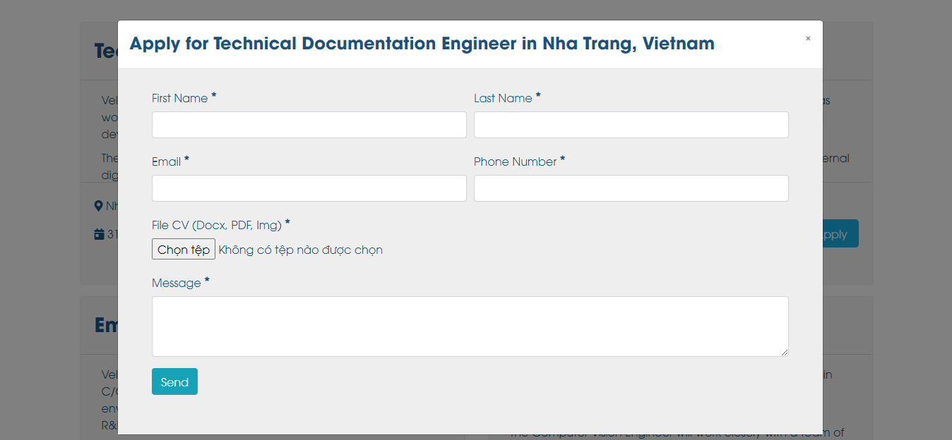

Hình 4.5 Giao diện form ứng tuyển

## 4.4. Trang thông tin (About)

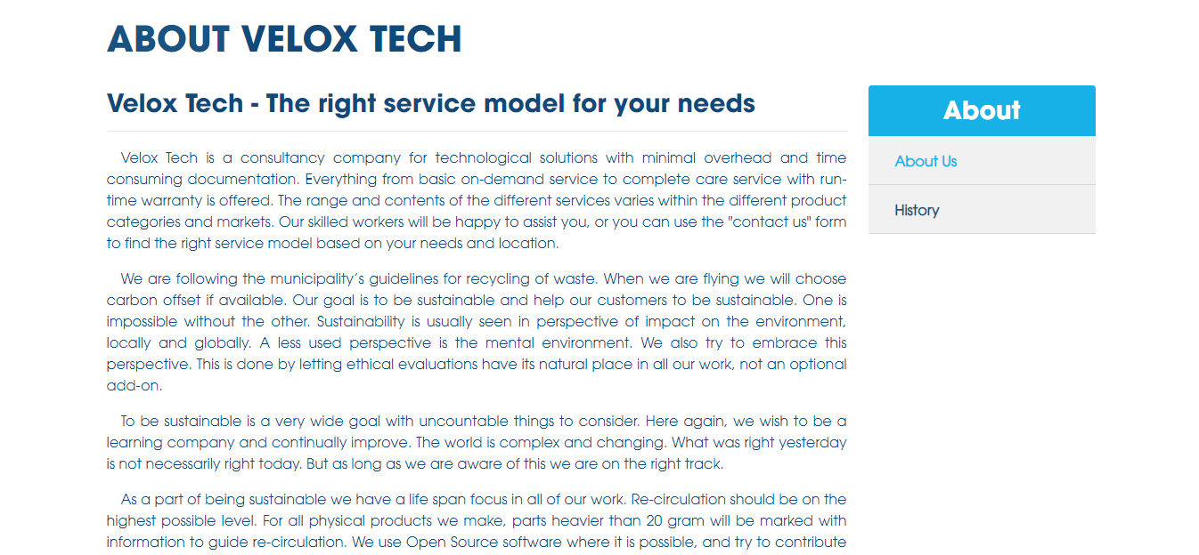

Hình 4.6 Giao diện trang thông tin

# KẾT LUẬN

Ưu điểm

* Môi trường làm việc hòa đồng, vui vẻ, thân thiện.
* Hiểu thêm về quy trình làm việc trong một công ty là như thế nào.
* Nắm được lộ trình để phát triển một trang web.
* Tư duy sáng tạo được đề cao.
* Kỹ năng tự nghiên cứu và học hỏi được nâng cao hơn.

Nhược điểm

* Vì là công ty mới nên nhiều lộ trình còn đang trong quá trình xây dựng.
* Khó khăn trong việc giao tiếp với các sinh viên chưa thành thạo tiếng Anh.

# TÀI LIỆU THAM KHẢO

<https://www.w3schools.com/>

<https://reactjs.org/>

<https://www.hostinger.vn/huong-dan/react-la-gi-va-no-hoat-dong-nhu-the-nao/>

<https://nodejs.org/en/>

<https://itviec.com/blog/hoc-nodejs/>

<https://www.mysql.com/>

<https://www.hostinger.vn/huong-dan/mysql-la-gi/>